附件1：
第六届“搜知杯”全国财经高校大学生信息素养大赛
——浙江财经大学初赛（本科生组）活动方案

一、参赛要求
1.参赛对象：本校在读本科学生。
2.比赛方式
本次比赛共分三个赛程。
第一赛程为在线答题，以个人形式参赛。参赛选手于2024年3月7日起登录“知图”平台完成个人信息注册和参赛报名，在规定时间内完成上机答题。
登录网址：https://zhitu.sozdata.com/
参赛路径：个人登录——信息素养——赛事中心——进入参赛——开始参赛
第二赛程为报告撰写与PPT制作。入围选手3人组一队，按要求完成分析报告和PPT。
第三赛程为展示汇报。入围团队根据提交的PPT进行现场展示汇报。
3.纪律要求：参赛选手应以诚信为本，独立作答，不得抄袭、不得向场外人员求助。

二、比赛流程
1.第一赛程（在线答题）
第一步：参赛选手参加赛前培训。
第二步：图书馆通过“知图”平台发布试题。
第三步：参赛选手在规定时间内独自完成上机答题，可使用网络检索，答题时间90分钟，不得使用通讯工具和答题软件。
第四步：系统自动阅卷，答题结束自动显示成绩。
2.第二赛程（报告撰写与PPT制作）
第一步：根据第一赛程成绩择优选取入围选手参加第二赛程。
第二步：图书馆组织相关培训并进行组队指导，入围选手可自由组队，每队3人，在指定报名平台进行团队报名。
第三步：参赛团队随机抽选1道题目，团队成员分工合作，利用网络信息资源完成分析报告及PPT。提交的材料以“题目序号+团队名称”命名，3月24日24：00前发送至图书馆邮箱ckzx@zufe.edu.cn，提交后不能修改。
第四步：图书馆对提交的报告进行学术不端检测，组织评委进行匿名评审。
3.第三赛程（展示汇报）
第一步：根据第二赛程成绩择优选取参赛团队参加第三赛程。
第二步：参赛团队按规定时间在比赛场地集合，抽取展示汇报顺序。每个团队汇报时间为6-8分钟，不设置答辩环节，要求三位选手均参与汇报。
第三步：评委现场评分。
本次比赛结束后，获奖者可以参加全国总决赛浙江财经大学代表队的培训和选拔，将依据团队、个人参赛表现与综合实力选出3名队员，组建1支队伍，于2024年5月参加全国财经高校大学生信息素养大赛总决赛。

三、比赛奖项
1.成绩组成
最终成绩=在线答题*15%+检索报告*55%+展示汇报*20%+竞赛风尚分（具体评审细则见附件2）
2.奖项设置
团体奖设一、二、三等奖，按实际参加第三赛程队伍总数的一定比例确定各等次名额，颁发荣誉证书及相应的奖金或奖品。报名参加第一赛程并规范答题的选手均可获参与奖。
校内赛获奖选手，依据第三课堂学科竞赛加分办法进行加分；晋级参加全国财经高校信息素养大赛总决赛的选手按照国家级C类竞赛进行加分。同一赛事，只进行一次加分，以最高分为准。

四、日程安排
时 间 | 事 项
3月7-12日 | 赛前培训
3月7-18日 | 个人报名
3月19日 | 第一赛程（在线答题）
3月20-21日 | 赛事培训、团队报名
3月22-24日 | 第二赛程（报告撰写与PPT制作）
3月26日 | 第三赛程（展示汇报）
3--4月 | 全国总决赛代表队选拔及培训
4月20日 | 全国总决赛选手名单报送

注：具体时间以图书馆公众号推送通知为准。

五、咨询方式
周凌晓（图书馆信息咨询部）：87557367（88367）
阮琪（图书馆信息咨询部）：86731948（88948）
QQ群：621461720 图书馆微信公众号
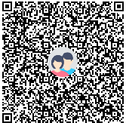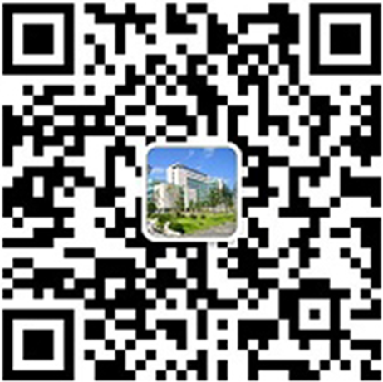
邮 箱：ckzx@zufe.edu.cn

浙江财经大学大学生竞赛委员会
浙江财经大学图书馆
2024年03月06日

